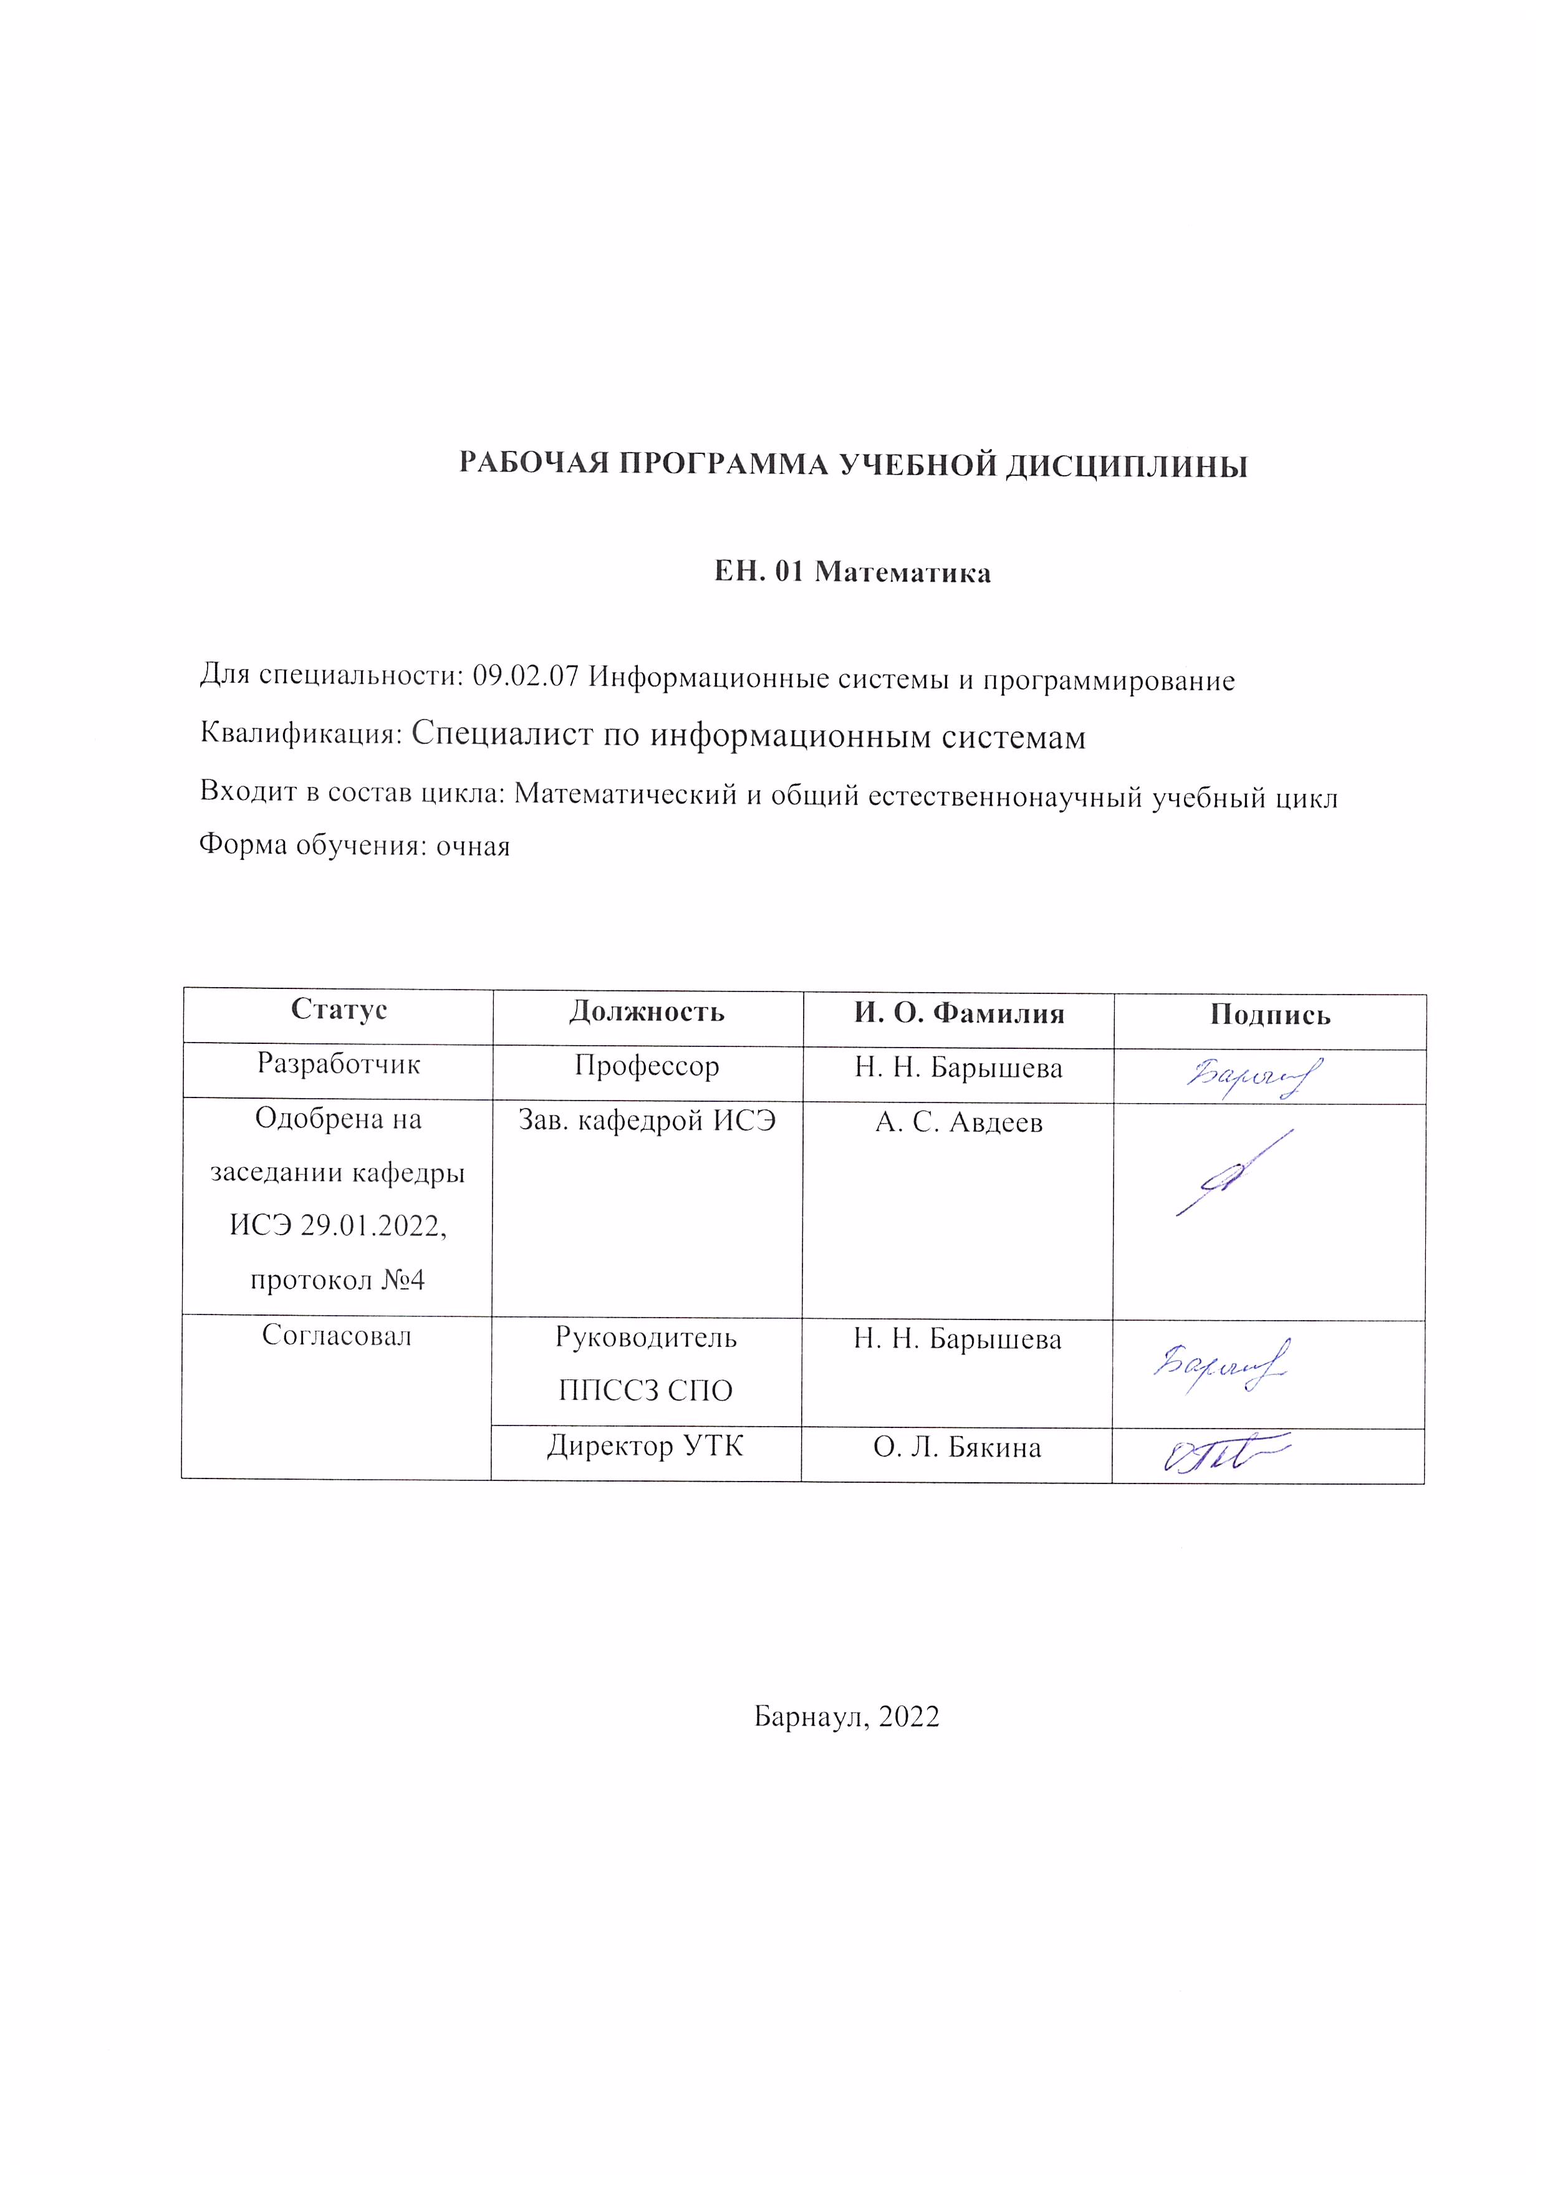

РАБОЧАЯ ПРОГРАММА УЧЕБНОЙ ДИСЦИПЛИНЫ

ЕН. 01 Математика

Для специальности: 09.02.07 Информационные системы и программирование
Квалификация: Специалист по информационным системам
Входит в состав цикла: Математический и общий естественнонаучный учебный цикл
Форма обучения: очная

Статус | Должность | И. О. Фамилия | Подпись
Разработчик | Профессор | Н. Н. Барышева
Одобрена на заседании кафедры ИСЭ 29.01.2022, протокол №4 | Зав. кафедрой ИСЭ | А. С. Авдеев
Согласовал | Руководитель ППССЗ СПО | Н. Н. Барышева
Согласовал | Директор УТК | О. Л. Бякина

Барнаул, 2022
СОДЕРЖАНИЕ

1 ПАСПОРТ РАБОЧЕЙ ПРОГРАММЫ ДИСЦИПЛИНЫ 3
1.1 Место учебной дисциплины в структуре основной профессиональной образовательной программы 3
1.2 Цель и планируемые результаты освоения учебной дисциплины 3
2 СТРУКТУРА И СОДЕРЖАНИЕ УЧЕБНОЙ ДИСЦИПЛИНЫ 4
2.1 Объем учебной дисциплины и виды учебной работы 4
2.2 Тематический план и содержание учебной дисциплины 5
3. УСЛОВИЯ РЕАЛИЗАЦИИ УЧЕБНОЙ ДИСЦИПЛИНЫ 8
3.1 Требования к материально-техническому обеспечению 8
3.2 Информационное обеспечение обучения 8
4. КОНТРОЛЬ И ОЦЕНКА РЕЗУЛЬТАТОВ ОСВОЕНИЯ УЧЕБНОЙ ДИСЦИПЛИНЫ 9
Приложение А (обязательное) 11
Приложение Б 17

1 ПАСПОРТ РАБОЧЕЙ ПРОГРАММЫ ДИСЦИПЛИНЫ

  - Место учебной дисциплины в структуре основной профессиональной образовательной программы
«Математика» – учебная дисциплина математического и общего естественнонаучного цикла, вариативная часть образовательной программы.

  - Цель и планируемые результаты освоения учебной дисциплины
Целью дисциплины является:
формирование представлений об идеях и методах математики; развитие логического и алгоритмического мышления, необходимого для решения задач по специальности.
Задачи изучения дисциплины:
- формирование основ математической культуры;
- привитие первоначальных навыков и умений по применению математических методов в профессиональной деятельности;
- подготовка базы для изучения дисциплин, применяющих математические методы.
В результате освоения учебной дисциплины обучающийся должен:
уметь
- применять стандартные приемы решения рациональных и иррациональных, показательных, степенных, тригонометрических уравнений и неравенств, их систем;
- использовать готовые компьютерные программы, в том числе для поиска пути решения и иллюстрации решения уравнений и неравенств.
знать
- понятия математического анализа и их свойствах, владение умением характеризовать поведение функций, использование полученных знаний для описания и анализа реальных зависимостей
- принципы решения прикладных задач в области профессиональной деятельности.

2 СТРУКТУРА И СОДЕРЖАНИЕ УЧЕБНОЙ ДИСЦИПЛИНЫ

2.1 Объем учебной дисциплины и виды учебной работы

Вид учебной работы | Объем часов по видам учебной работы
Общий объем учебной нагрузки | 84
Работа обучающихся во взаимодействии с преподавателем | 66
в том числе:
лекционные занятия | 32
практические занятия | 32
Самостоятельная работа обучающихся | 12
Промежуточная аттестация в форме экзамена – 3 семестр | 6

2.2 Тематический план и содержание учебной дисциплины «Математика»

Наименование разделов и тем | Содержание учебного материала, лабораторные и практические работы, самостоятельная работа обучающихся, курсовая работа |  | Объем часов | формируемые компетенции
Тема 1.1.  Введение. Координаты и векторы | Содержание учебного материала |  | 2 | ОК 1, ОК 5
Тема 1.1.  Введение. Координаты и векторы | 1 | Математика в науке, технике, экономике, информационных технологиях и практической деятельности. Цели и задачи изучения математики при освоении специальностей СПО. | 2 | ОК 1, ОК 5
Тема 1.1.  Введение. Координаты и векторы | 2 | Прямоугольная система координат в пространстве. Формула расстояния между двумя точками. Векторы. Модуль вектора. Равенство векторов. | 2 | ОК 1, ОК 5
Тема 1.1.  Введение. Координаты и векторы | 3 | Сложение векторов. Умножение вектора на число. Разложение вектора по направлениям. Угол между двумя векторами. | 2 | ОК 1, ОК 5
Тема 1.1.  Введение. Координаты и векторы | 4 | Проекция вектора на ось. Координаты вектора. Скалярное произведение векторов. Использование координат и векторов при решении математических и прикладных задач. | 2 | ОК 1, ОК 5
Тема 1.1.  Введение. Координаты и векторы | 5 | Компланарные векторы. Разложение вектора на составляющие. Правило параллелепипеда. Использование векторов при решении математических и прикладных задач. Координаты вектора. Связь между координатами векторов и координатами точек | 2 | ОК 1, ОК 5
Тема 1.1.  Введение. Координаты и векторы | Практические занятия |  | 2 | ОК 1, ОК 5
Тема 1.1.  Введение. Координаты и векторы | 1 | Действия над векторами, заданными координатами | 2 | ОК 1, ОК 5
Тема 1.1.  Введение. Координаты и векторы | Самостоятельная работа обучающихся |  |  | ОК 1, ОК 5
Тема 1.1.  Введение. Координаты и векторы | 1 | Выполнение домашней работы, подготовка к самостоятельной работе, работа с конспектами и учебной литературой. |  | ОК 1, ОК 5
Тема 1.2.  Корни, степени, логарифмы | Содержание учебного материала |  | 2 | ОК 1, ОК 5
Тема 1.2.  Корни, степени, логарифмы | 1 | Целые и рациональные числа. Действительные числа. Приближенные вычисления. Погрешности приближенных вычислений. Практические приѐмы вычислений с приближенными данными Комплексные числа. Алгебраическая форма записи комплексного числа. Геометрическая интерпретация. Действия над комплексными числами в алгебраической форме. | 2 | ОК 1, ОК 5
Тема 1.2.  Корни, степени, логарифмы | 2  3 | Степени с рациональными показателями, их свойства. Сравнение степеней. Преобразования выражений, содержащих степени. Степени с действительными показателями. Свойства степени с действительным показателем  Логарифм. Логарифм числа. Основное логарифмическое тождество. Свойства логарифмов 2 3 Десятичные и натуральные логарифмы. Правила действий с логарифмами. 2 9 Вычисление и сравнение логарифмов Переход к новому основанию. Алгебраические преобразования, содержащие логарифм | 2 | ОК 1, ОК 5
Тема 1.2.  Корни, степени, логарифмы | Практические занятия |  | 2 | ОК 1, ОК 5
Тема 1.2.  Корни, степени, логарифмы | 1  2  3 | Действия с целыми, рациональными и действительными числами.  Нахождение значений степеней с рациональными показателями. Сравнение степеней. Преобразования выражений, содержащих степени  Нахождение логарифм числа. Нахождение значений логарифма по произвольному основанию. | 2 | ОК 1, ОК 5
Тема 1.2.  Корни, степени, логарифмы | Самостоятельная работа обучающихся
Тема 1.2.  Корни, степени, логарифмы | 1 | Выполнение домашней работы, подготовка к самостоятельной работе, работа с конспектами и учебной литературой.
Раздел 2. |  |  |  | ОК 1, ОК 5
Тема 2.1. Уравнения, неравенства. | Содержание учебного материала |  | 2 | ОК 1, ОК 5
Тема 2.1. Уравнения, неравенства. | 1 | Линейные уравнения с одной переменной. Квадратные уравнения. Системы уравнений с одной переменной (повторение школьного курса). Равносильность уравнений 4 3 Иррациональные уравнения. Методы решений иррациональных уравнений 6 Показательные уравнения. Методы решений показательных уравнений 4 Логарифмические уравнения. Методы решений логарифмических уравнений | 2 | ОК 1, ОК 5
Тема 2.1. Уравнения, неравенства. | 2 | Линейные неравенства с одной переменной. Квадратные неравенства. Метод интервалов. Системы неравенств с одной переменной (повторение школьного курса). 4 2 Иррациональные неравенства. Методы решений иррациональных неравенств 4 Показательные неравенства. Методы решений показательных неравенств 4 Логарифмические неравенства. Методы решений логарифмических неравенств | 2 | ОК 1, ОК 5
Тема 2.1. Уравнения, неравенства. | Практические занятия |  | 2 | ОК 1, ОК 5
Тема 2.1. Уравнения, неравенства. | 1 | Решение линейных, квадратных уравнений и систем | 2 | ОК 1, ОК 5
Тема 2.1. Уравнения, неравенства. | 2 | Иррациональные неравенства | 2 | ОК 1, ОК 5
Тема 2.1. Уравнения, неравенства. | Самостоятельная работа обучающихся |  |  | ОК 1, ОК 5
Тема 2.1. Уравнения, неравенства. | 1 | Выполнение домашней работы, подготовка к самостоятельной работе, работа с конспектами и учебной литературой. |  | ОК 1, ОК 5

3. УСЛОВИЯ РЕАЛИЗАЦИИ УЧЕБНОЙ ДИСЦИПЛИНЫ

3.1 Требования к материально-техническому обеспечению

Образовательная организация располагает материально-технической базой, обеспечивающей проведение всех видов лабораторных работ и практических занятий, дисциплинарной, междисциплинарной и модульной подготовки, учебной практики. Материально-техническая база соответствует действующим санитарным и противопожарным нормам.
Учебные занятия для обучающихся с ограниченными возможностями здоровья и инвалидов проводятся с учетом особенностей их психофизического развития, индивидуальных возможностей и состояния здоровья.
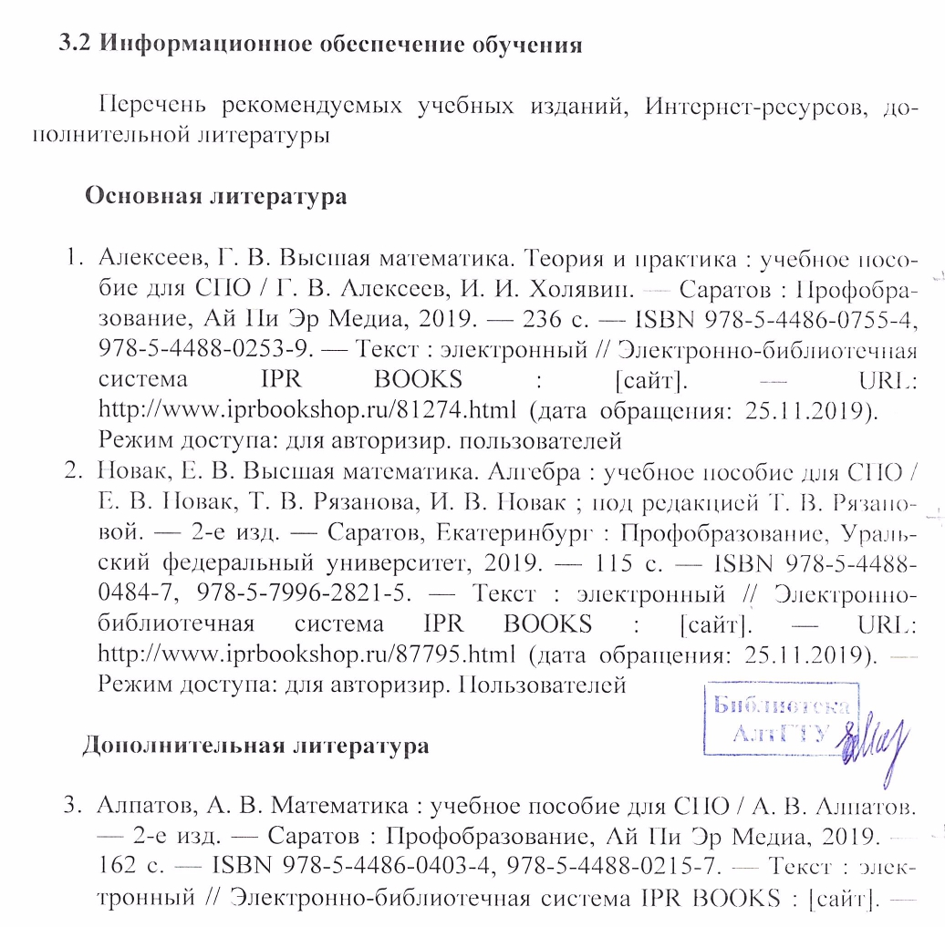

Интернет-ресурсы
- http://allmatematika.ru– Основные формулы по алгебре и геометрии: тождественные преобразования, прогрессии, производная, стереометрия и проч.
- http://maths.yfa1.ru– Справочник содержит материал по математике (арифметика, алгебра, геометрия, тригонометрия).
- http://mathsun.ru/– История математики. Биографии великих математиков.
- http://www.fxyz.ru/- Интерактивный справочник формул и сведения по алгебре, тригонометрии, геометрии, физике.

4. КОНТРОЛЬ И ОЦЕНКА РЕЗУЛЬТАТОВ ОСВОЕНИЯ УЧЕБНОЙ ДИСЦИПЛИНЫ

Контроль и оценка результатов освоения учебной дисциплины осуществляется преподавателем в процессе проведения практических занятий, а также при выполнении студентами индивидуальных заданий, сдаче зачета.
Оценка качества освоения программы дисциплины включает текущий контроль успеваемости, промежуточную аттестацию по итогам освоения дисциплины.

Текущий контроль проводится в форме: домашних контрольных работ, выполнения заданий на практических занятиях, тестирования, презентации рефератов, творческих работ и др.
Промежуточная аттестация по дисциплине проводится в форме зачета.

Результаты обучения  (освоенные умения, усвоенные знания) | Формы и методы контроля и оценки результатов обучения
В результате освоения дисциплины обучающийся должен уметь:
применять стандартные приемы решения рациональных и иррациональных, показательных, степенных, тригонометрических уравнений и неравенств, их систем | устный опрос, практические работы, контрольная работа, дифференцированная оценка
использовать готовые компьютерные программы, в том числе для поиска пути решения и иллюстрации решения уравнений и неравенств | устный опрос, практические работы, контрольная работа, дифференцированная оценка
В результате освоения дисциплины обучающийся должен знать:
понятия математического анализа и их свойствах | устный опрос, практические работы, контрольная работа, дифференцированная оценка
принципы решения прикладных задач в области профессиональной деятельности | устный опрос, практические работы, контрольная работа, дифференцированная оценка
иметь представление о роли и месте математики в современном мире, общности ее понятий и представлений | устный опрос, практические работы, контрольная работа, дифференцированная оценка

Лист актуализации рабочей программы дисциплины
Наименование  дисциплины | Кафедра-разработчик РПД | Предложения  об изменении  РПД | Подпись заведующего  кафедрой/протокол  заседания кафедры
1 | 2 | 3 | 4

Приложение А (обязательное)

Федеральное государственное бюджетное образовательное
учреждение высшего образования
«Алтайский государственный технический университет им. И. И. Ползунова»

Университетский технологический колледж

ФОНД ОЦЕНОЧНЫХ МАТЕРИАЛОВ ПО ДИСЦИПЛИНЕ
МАТЕМАТИКА
Для специальности: 09.02.07 Информационные системы и программирование

Форма обучения: очная

Барнаул, 2022

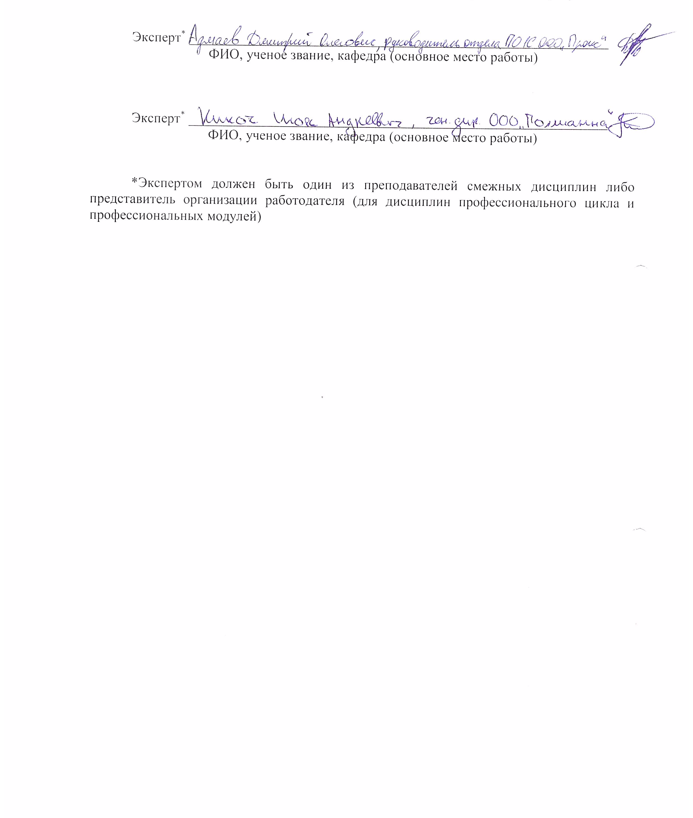
Экспертное заключение ФОМ по дисциплине «Математика»

Эксперт* ____________________________________________________________
ФИО, ученое звание, кафедра (основное место работы)

Эксперт* ____________________________________________________________
ФИО, ученое звание, кафедра (основное место работы)

*Экспертом должен быть один из преподавателей смежных дисциплин либо представитель организации работодателя (для дисциплин профессионального цикла и профессиональных модулей)

- Паспорт фонда оценочных средств

Компетенции, формируемые в процессе изучения дисциплины:

Индекс | Формулировка компетенции
ОК-1 | Понимать сущность и социальную значимость своей будущей профессии, проявлять к ней устойчивый интерес.
ОК-5 | Использовать информационно-коммуникационные технологии в профессиональной деятельности.

Этапы формирования и программа оценивания контролируемой компетенции:

№ | Код контролируемой компетенции (или ее части) | Контролируемые модули, разделы (темы) дисциплины* | Наименование  оценочного средства**
1 | ОК-1, ОК-5 | Раздел 1.  Раздел 2. | Контрольная работа

* Наименование темы (раздела) или тем (разделов) берется из рабочей программы дисциплины.
** В графу наименование оценочного средства в обязательном порядке входит способ осуществления оценки компетенции (части контролируемой компетенции) (устно, письменно, компьютерные технологии, деловые игры, кейсы, портфолио и др.).

Процедура оценивания

- Процедура оценивания результатов освоения программы учебной дисциплины включает в себя оценку уровня сформированности общекультурных и профессиональных компетенций студента при осуществлении текущего контроля и проведении промежуточной аттестации.
- Уровень сформированности компетенции (одной или нескольких) определяется по качеству выполненной студентом работы и отражается в следующих формулировках: отлично, хорошо, удовлетворительно и неудовлетворительно.
- При выполнении студентами заданий текущего контроля и промежуточной аттестации оценивается уровень обученности «знать», «уметь», «владеть» в соответствии с запланированными результатами обучения и содержанием рабочей программы дисциплины:
- профессиональные знания студента могут проверяться при ответе на теоретические вопросы, выполнении тестовых заданий, практических работ,
- степень владения профессиональными умениями – при решении ситуационных задач, выполнении практических работ и других заданий.
- Результаты выполнения заданий фиксируются в баллах в соответствии с показателями и критериями оценивания компетенций.
- Общее количество баллов складывается из:
- сумма баллов за выполнение практических заданий на выявление уровня обученности «уметь»,
- сумма баллов за выполнение практических заданий на выявление уровня обученности «владеть»,
- сумма баллов за ответы на дополнительные вопросы.
- По итогам текущего контроля и промежуточной аттестации в соответствии с показателями и критериями оценивания компетенций определяется уровень сформированности компетенций студента и выставляется оценка по шкале оценивания.
Показатели и критерии оценивания компетенций, шкала оценивания

Результаты обучения  (освоенные умения, усвоенные знания) | Формы и методы контроля и оценки результатов обучения
уметь  - применять стандартные приемы решения рациональных и иррациональных, показательных, степенных, тригонометрических уравнений и неравенств, их систем;  - использовать готовые компьютерные программы, в том числе для поиска пути решения и иллюстрации решения уравнений и неравенств.  знать  - понятия математического анализа и их свойствах, владение умением характеризовать поведение функций, использование полученных знаний для описания и анализа реальных зависимостей  - принципы решения прикладных задач в области профессиональной деятельности. | Экзамен в форме:  - письменного опроса,  - выполнения практических заданий.

Типовые контрольные задания для оценки результатов обучения по дисциплине и иные материалы для подготовки к промежуточной аттестации

Материалы для подготовки к промежуточной аттестации
Примерные вопросы к зачету
3 семестр

- Прямоугольная система координат в пространстве. Формула расстояния между двумя точками
- Векторы. Модуль вектора. Равенство векторов. Сложение векторов. Умножение вектора на число. Разложение вектора по направлениям. Угол между двумя векторами
- Проекция вектора на ось. Координаты вектора. Скалярное произведение векторов
- Компланарные векторы. Разложение вектора на составляющие. Правило параллелепипеда
- Координаты вектора. Связь между координатами векторов и координатами точек
- Целые и рациональные числа. Действительные числа. Приближенные вычисления.
- Погрешности приближенных вычислений. Практические приѐмы вычислений с приближенными данными
- Комплексные числа. Алгебраическая форма записи комплексного числа. Геометрическая интерпретация. Действия над комплексными числами в алгебраической форме
- Корни натуральной степени их числа и их свойства
- Степени с рациональными показателями, их свойства
- Сравнение степеней. Преобразования выражений, содержащих степени
- Степени с действительными показателями. Свойства степени с действительным показателем
- Логарифм. Логарифм числа. Основное логарифмическое тождество. Свойства логарифмов
- Десятичные и натуральные логарифмы. Правила действий с логарифмами
- Вычисление и сравнение логарифмов

Типовые контрольные задания

ВАРИАНТ 1  Решить систему методом Крамера:  $$\left\{\begin{matrix}3x+2y+z=\text{11} \\ 2x+5y−3z=0 \\ x−2y+z=3\end{matrix}\right.$$ | ВАРИАНТ 2  Решить систему методом Гаусса:  $$\left\{\begin{matrix}x+2y−4z=1 \\ 2x+3y+z=\text{10} \\ 3x+y−z=9\end{matrix}\right.$$
ВАРИАНТ 3  Решить систему методом обращения:  $$\left\{\begin{matrix}2x+y−2z=6 \\ x−2y+z=0 \\ 4x+3y−2z=\text{16}\end{matrix}\right.$$ | ВАРИАНТ 4  Решить систему однородных уравнений:  $$\left\{\begin{matrix}−x−2у+z=0 \\ 2x+y−z=0 \\ −x−5y+2z=0\end{matrix}\right.$$

Образцы заданий для проведения текущего контроля и промежуточной аттестации по итогам освоения дисциплины, а также для контроля самостоятельной работы

1. Используя определение производной, найти производные функций в точке $x=x_{0}$.
а) $f(x)=3x^{2}$ б) $f(x)=\frac{1}{x}$
в)$f(x)=\sqrt{x}$ г) $f(x)=\frac{1}{\sqrt{x}}$.

2. Найти производные функций:
1). $y=x^{5}+3x^{3}−4x+7$ 2). $y=x^{6}+4x^{4}+8x^{2}+4x−1$
3). $y=\sqrt[3]{x^{2}}+\frac{3}{x^{2}}−\frac{5}{\sqrt{x}}+5$ 4). $y=\sqrt[5]{x^{4}}+\frac{4}{\sqrt[3]{x}}−\frac{5}{x^{4}}+6$
5). $y=4+4x^{3}+\sqrt[5]{x^{3}}+\frac{1}{x^{3}}+\text{cos}x+3\text{ln}x+\text{ctgx}$
6). $y=\sqrt[8]{x^{3}}−4x^{7}+4\text{ln}x−7\text{sin}x+\text{tgx}+9$
7). $y=2{\text{log}}_{3}x+2^{x}+3\text{arcsin}x+2\sqrt[5]{x}+7$
8). $y=3^{x}+\text{arctgx}+4{\text{log}}_{2}x+7\sqrt[3]{x^{4}}+3$
9). $y=x^{2}\text{sin}x$ 10). $y=x^{3}\text{cos}x$
11). $y=\frac{\text{ln}x}{\text{tgx}}$ 12). $y=\frac{2^{x}}{\text{sin}x}$
13). $y=\frac{\text{ctgx}}{\sqrt{x}}$ 14). $y=\frac{\text{tgx}}{1+x^{2}}$

15). $y=(3x^{2}+5x+7)^{3}$ 16). $y=(x^{3}+4x^{2}+5x)^{4}$
17). $y=3^{\text{tgx}}−{\text{sin}}^{2}x$ 18). $y=4^{\text{sin}x}−3{\text{cos}}^{4}x$
19). $y={\text{ln}}^{2}\text{cos}3x$ 20). $y={\text{arctg}}^{3}2^{x^{2}}$
21). $y=(x^{3}−\text{arcsin}3x)^{4}$ 22). $y=(x^{4}−\text{arctg}9x)^{3}$
23). $y={\text{tg}}^{4}\sqrt{1−x^{2}}$ 24). $y={\text{ln}}^{3}\text{sin}4^{x^{5}}$

Промежуточная аттестация
Комплект заданий для проведения промежуточной аттестации

ВАРИАНТ № 1

- Дать ответ на теоретический вопрос.
Определение производной функции. Производные основных элементарных функций.
- Практическая часть.
- Решить систему трех линейных уравнений с тремя переменными.
$$\begin{aligned}\left\{x+2y+z=1 | \right.\left\{2x−3y−2=−4 | \right.\end{aligned}$$

ВАРИАНТ № 2

- Дать ответ на теоретический вопрос.
Неопределенный интеграл и его свойства.
- Практическая часть.
- Решить систему трех линейных уравнений с тремя переменными.
$$\begin{aligned}\left\{x−2y+z=1 | \right.\left\{2x+3y−z=8 | \right.\end{aligned}$$

Критерии оценки:
«Отлично» - выставляется студенту, если он дал правильные и полные ответы по всем пунктам задания; исчерпывающе, последовательно, четко и логически стройно излагает материал, не затрудняется с ответами при видоизменении заданий, владеет разносторонними навыками и приемами выполнения практических задач.
«Хорошо» - выставляется студенту, если он дал правильные ответы по всем пунктам задания. Допущены редакционные погрешности, некоторые понятия изложены без должной детализации, имеются незначительные неточности и упущения в решении задачи. Не допускаются существенные неточности в ответе на вопросы. Показывается владение необходимыми навыками и приемами решения практических задач.
«Удовлетворительно» - выставляется студенту, если он дал в целом правильные, но неполные ответы, допущены несущественные ошибки в решении задачи. Студент показывает знание только основного материала, допускает неточность, недостаточно правильные формулировки, нарушения логической последовательности в изложении материала, испытывает затруднения при решении задачи.
«Неудовлетворительно» - выставляется студенту, если он дал ответы на вопросы схематично, неполно, не конкретно, допущены существенные ошибки в решении задачи, отражен материал, не относящийся к рассматриваемым вопросам.
Оценка «зачтено» выставляется студенту, если он дал правильные ответы по всем пунктам задания. Возможно допущение редакционных погрешностей, изложение отдельных понятий без должной детализации, незначительных неточности и упущения в решении задачи. Не допускаются существенные неточности в ответе на вопросы.
Оценка «не зачтено» - выставляется студенту, если он дал ответы на вопросы схематично, неполно, не конкретно, отражен материал, не относящийся к рассматриваемым вопросам.
Приложение Б

Федеральное государственное бюджетное образовательное
учреждение высшего образования
«Алтайский государственный технический университет им. И. И. Ползунова»

Университетский технологический колледж

МЕТОДИЧЕСКИЕ РЕКОМЕНДАЦИИ
ПО ДИСЦИПЛИНЕ
МАТЕМАТИКА

Для специальности: 09.02.07 Информационные системы и программирование

Форма обучение: очная

Барнаул, 2022

МЕТОДИЧЕСКИЕ РЕКОМЕНДАЦИИ И УКАЗАНИЯ

Курс «Математика» реализуются для подготовки студентов, обучающихся по специальности СПО 09.02.07 «Информационные системы и программирование».

1. МЕТОДИЧЕСКИЕ РЕКОМЕНДАЦИИ ПО УСВОЕНИЮ
УЧЕБНОГО МАТЕРИАЛА

Успешное освоение учебной дисциплины предполагает активное, творческое участие обучающегося на всех этапах ее освоения путем планомерной, повседневной работы. Обучающийся обязан посещать лекции и практические занятия, получать консультации преподавателя и выполнять самостоятельную работу.
Выбор методов и средств обучения, образовательных технологий осуществляется преподавателем исходя из необходимости достижения обучающимися планируемых результатов освоения дисциплины, а также с учетом индивидуальных возможностей обучающихся из числа инвалидов и лиц с ограниченными возможностями здоровья.
Организация учебного процесса предусматривает применение инновационных форм учебных занятий, развивающих у обучающихся навыки командной работы, межличностной коммуникации, принятия решений, лидерские качества (включая, при необходимости, проведение интерактивных лекций, групповых дискуссий, ролевых игр, тренингов, анализ ситуаций и имитационных моделей, преподавание дисциплин в форме курсов, составленных на основе результатов научных исследований, проводимых организацией, в том числе с учетом региональных особенностей профессиональной деятельности выпускников и потребностей работодателей).
Изучение дисциплины следует начинать с проработки настоящей рабочей программы, методических указаний и разработок, указанных в программе, особое внимание уделить целям, задачам, структуре и содержанию дисциплины.
Главной задачей каждой лекции является раскрытие сущности темы и анализ ее основных положений. Содержание лекций определяется настоящей рабочей программой дисциплины.
Лекции – это систематическое устное изложение учебного материала. На них обучающийся получает основной объем информации по каждой конкретной теме. Лекции обычно носят проблемный характер и нацелены на освещение наиболее трудных и дискуссионных вопросов, кроме того они способствуют формированию у обучающихся навыков самостоятельной работы с научной литературой.
Предполагается, что обучающиеся приходят на лекции, предварительно проработав соответствующий учебный материал по источникам, рекомендуемым программой. Часто обучающимся трудно разобраться с дискуссионными вопросами, дать однозначный ответ. Преподаватель, сравнивая различные точки зрения, излагает свой взгляд и нацеливает их на дальнейшие исследования и поиск научных решений. После лекции желательно вечером перечитать и закрепить полученную информацию, тогда эффективность ее усвоения значительно возрастает. При работе с конспектом лекции необходимо отметить материал, который вызывает затруднения для понимания, попытаться найти ответы на затруднительные вопросы, используя предлагаемую литературу. Если самостоятельно не удалось разобраться в материале, сформулируйте вопросы и обратитесь за помощью к преподавателю.
Система оценки качества освоения учебной дисциплины включает текущий контроль успеваемости, промежуточную аттестацию.
Текущий контроль успеваемости обеспечивает оценивание хода освоения дисциплины, промежуточная аттестация обучающихся - оценивание промежуточных и окончательных результатов обучения по дисциплине.
При проведении промежуточной аттестации обучающегося учитываются результаты текущей аттестации в течение семестра.
Для приобретения требуемых знаний, умений и высокой оценки по дисциплине обучающимся необходимо выполнять все виды работ своевременно в течение семестра.

2. МЕТОДИЧЕСКИЕ УКАЗАНИЯ ПО ПОДГОТОВКЕ
К ПРАКТИЧЕСКИМ РАБОТАМ

Целью практических занятий является проверка уровня понимания обучающимися вопросов, рассмотренных на лекциях и в учебной литературе, степени и качества усвоения материала; применение теоретических знаний в реальной практике решения задач; восполнение пробелов в пройденной теоретической части курса и оказания помощи в его освоении.
Практические занятия в равной мере направлены на совершенствование индивидуальных навыков решения теоретических и прикладных задач, выработку навыков интеллектуальной работы, а также ведения дискуссий. Конкретные пропорции разных видов работы в группе, а также способы их оценки определяются преподавателем, ведущим занятия.
На практических занятиях под руководством преподавателя обучающиеся обсуждают дискуссионные вопросы, отвечают на вопросы тестов, закрепляя приобретенные знания, выполняют практические задания и т.п.

